课题 | §12.4 机械能与内能的相互转化 |  | 执教 | 陆子刚
 |  |  | 备课时间 | 2016年10月11日 星期二
 |  |  | 上课时间及课时安排
教学目标 | 1.通过活动，认识到做功是改变物体内能的一种方式，是机械能能和内能的相互转化过程。  2. 通过观察、分析内能转化为机械能的过程，知道热机的工作原理。  3.知道燃料的热值以及热值计算公式。 |  | 重点与难点 | 1.知道“做功”改变内能的实质  2. 通过观察、分析内能转化为机械能的过程，知道热机的工作原理。  3. 知道燃料的热值以及热值计算公式。
 |  |  | 课前准备
教材分析：
本节教材主要介绍了：做功可以改变内能，机械能与内能的相互转化，热机的一般工作原理，热值。就课堂教学而言，主要由五个活动组成，分两课时进行：活动一:研究做功能否改变物体的内能； 活动二:演示点火爆炸----将内能转化为机械能； 活动三:热机--介绍汽油机的结构、汽油机的一个工作循环、能量转化情况；活动四："生活·物理·社会"--热机的发展历程。活动五：比较质量相同的不同燃料充分燃烧时放出的热量 。第一课时安排由活动一到活动四；第二课时在复习巩固第一课时知识的基础上再重点介绍活动五。 教材首先从做功能改变物体的内能入手，与上一节热传递改变物体内能的内容相呼应，有助于学生认识这两种改变物体内能方式之间的异同。接着介绍了内能转化为机械能，为下面进行热机的教学进行了铺垫。本节重点介绍了四冲程汽油机的构造和工作过程，而对柴油机和蒸气机则在"信息库"中予以介绍，这样做既能突出重点又能扩大学生的知识面。通过"热机的发展历程"一文，展示热机的发展对人类社会文明的进程所起的积极作用，使学生了解内能的利用在人类社会发展史上的重要意义。 本节还通过比较质量相同的酒精、纸片充分燃烧时放热不同，帮助学生建立热值的概念，并指导学生从能量转化的角度认识燃料的热值。教材提供"化石燃料的燃烧和环境保护"一文，目的是要让学生认识到燃烧排放物对环境的影响，从而培养自觉的环保意识。
教材分析： 本节以图片形式围绕重点内容举例并提出问题，激发学生学习的兴趣。教材 2 首先从做功能改变物体的内能入手，有助于学生认识到两种改变物体内能方式间的异同，接着通过点火爆炸装置介绍了内能转化为机械能，为接下来的热机教学做了很好的铺垫。

教学板块 |  | 展开教学的过程 |  |  | 备注
一.复习及新课引入  二.改变内能的另一种方式:做功  三.热机及汽油机的工作循环  三.热值 |  | 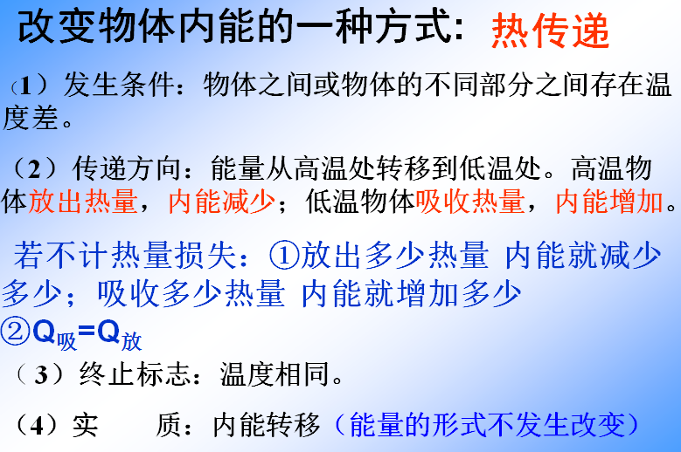  【活动】：一根铁丝，如何使它的内能增加？  回答：加热；在太阳下晒；揣在怀里或握在手里（能使铁丝温度升高——内能增加）（热传递——实质：内能的转移 ）  回答：反复弯折；敲打或在地面上摩擦（也能使铁丝的温度升高——内能增加）  引入新课：这是通过说明方式使铁丝的内能增加呢？（有力作用在物体上，使物体在力的方向上移动了距离——做功）  这是由于外力对铁丝做了功，使物体的内能增加.  改变内能的另一种方式:做功  【活动】：反复弯折铁丝；克服摩擦做功；压缩气体做功（压缩引火仪——压缩密闭空间里的空气，使内能增加，温度升高，温度达到棉花的着火点使棉花被点燃）；  【问题】：热传递的实质是内能之间的转移，那么外力对物体做功的实质是说明？  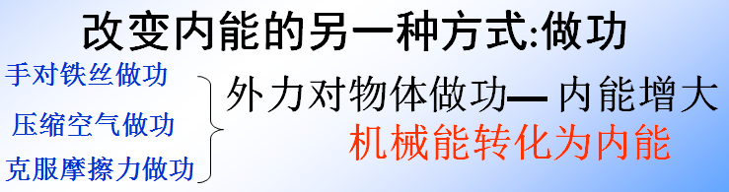  【问题】：您能例举日常生活中，外力对物体做功是物体内能增加的例子吗？  回答：锯木头；用气筒打气发现气筒外壁会发热。  引入：外力对物体做功，是物体内能增加，机械能转化为内能；那么物体对外做功又是怎样的呢？  【活动】：气体膨胀对外做功。内能转化为机械能  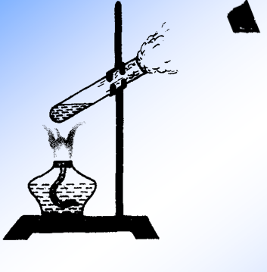  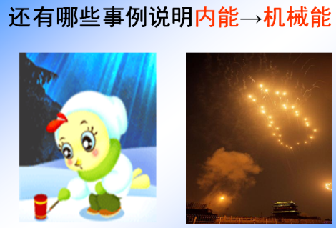  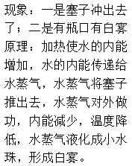    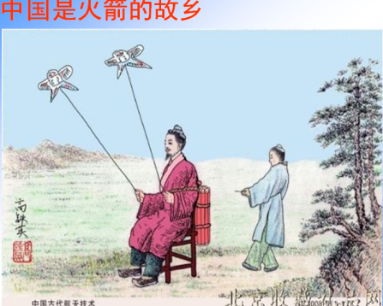  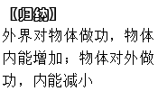  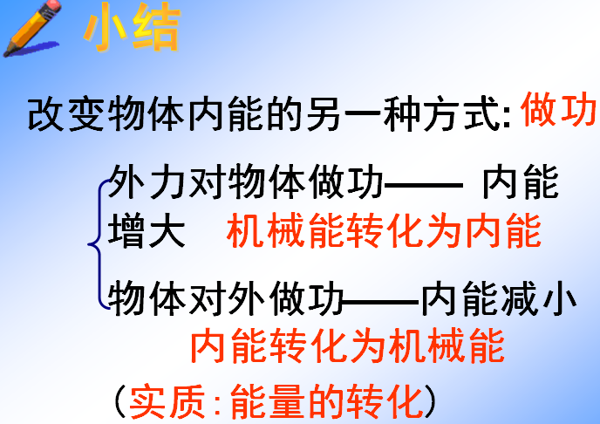  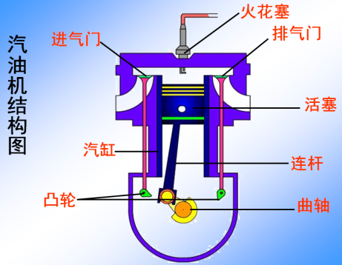  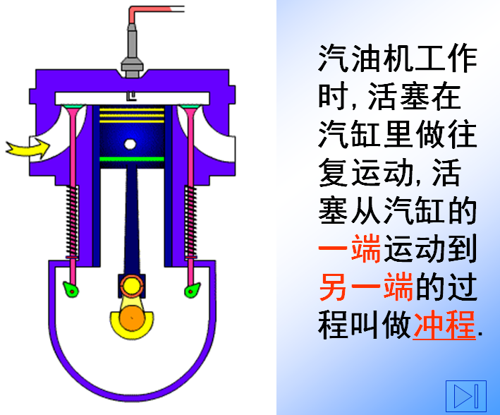  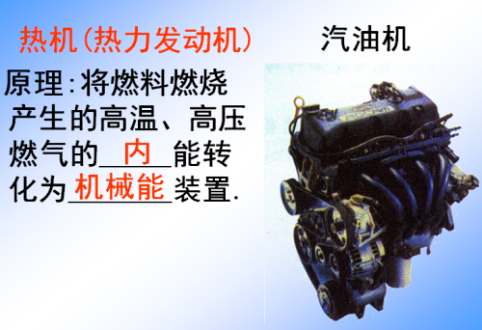  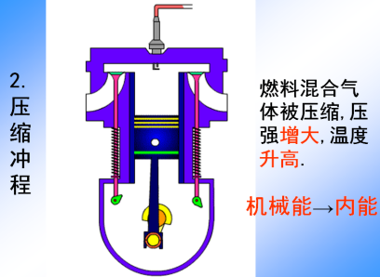  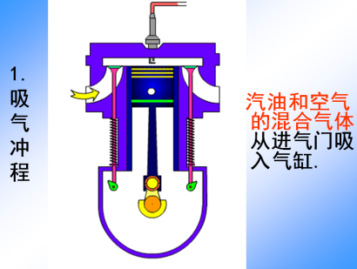  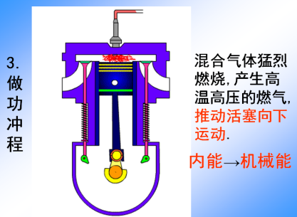  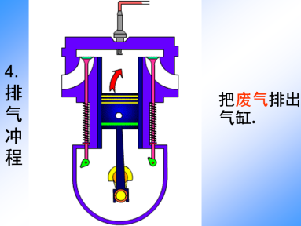  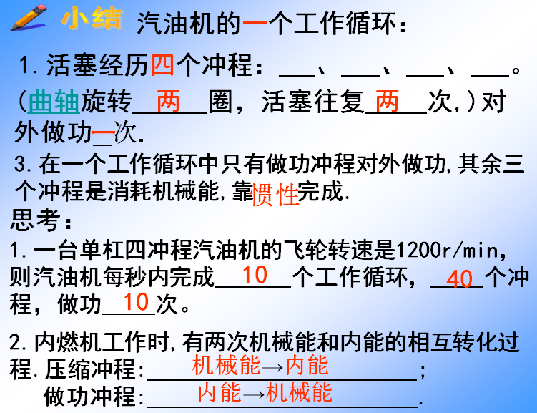  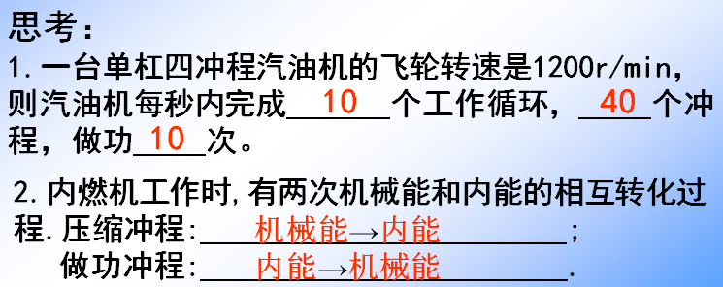  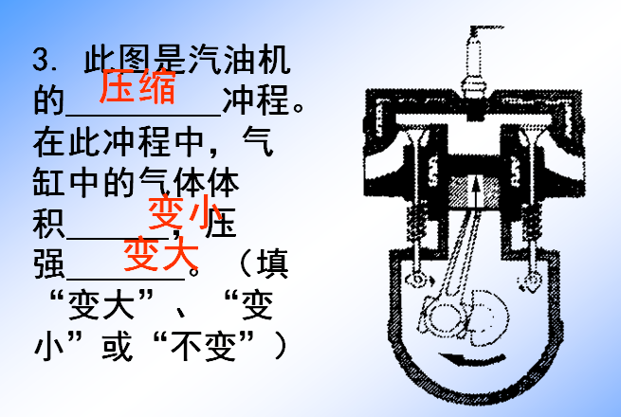  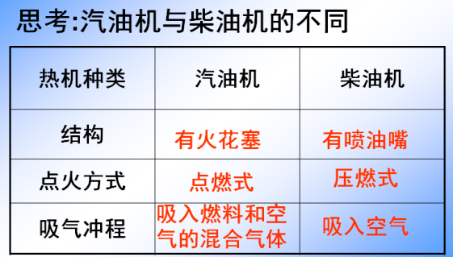  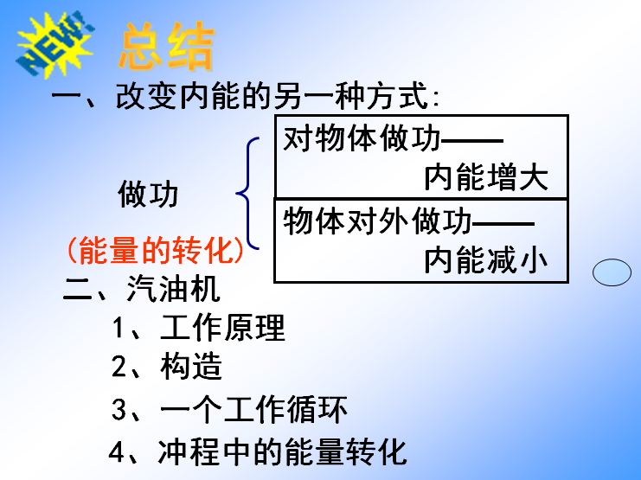  【探究】：比较质量相等的不同材料燃烧时放出的热量  1.热值的定义：$q=\frac{Q_{放}}{m}$  2.大小：单位质量燃料完全燃烧时放出的热量。  3.一些燃料的热值.  4.相关计算：$Q_{放}=mq$  在热传递中：若不计热量损失——$Q_{吸}=Q_{放}$  若有热量损失——$Q_{吸}<Q_{放}$，$η=\frac{Q_{吸}}{Q_{放}}×100\%$  在做功中：（如发动机）化学能（燃烧）→内能（做功）→机械能  若不计能量损失：$W=Q_{放}$  若有能量损失：$W<Q_{放}$，$η=\frac{W}{Q_{放}}×100\%$

课后反思

